100 år av mode
Till denna uppgift behöver du en dator. Titta på dessa 2 korta filmer om modets skiftningar:
- Damernas https://www.youtube.com/watch?v=M4z90wlwYs8
- Herrarnas https://www.youtube.com/watch?v=DaSkMWVlFUU

Filmerna är korta, titta gärna igen, pausa när du vill. Välj ett decennium (1910-2010) och fördjupa dig i detta. T ex 80-talet. Sök på nätet och ta reda på mer.

Leta upp bilder och gör ett collage (t.ex. i word). Skriv också en faktaruta om det som var speciellt för just det modet. Ta gärna hjälp av stödfrågorna nedan.
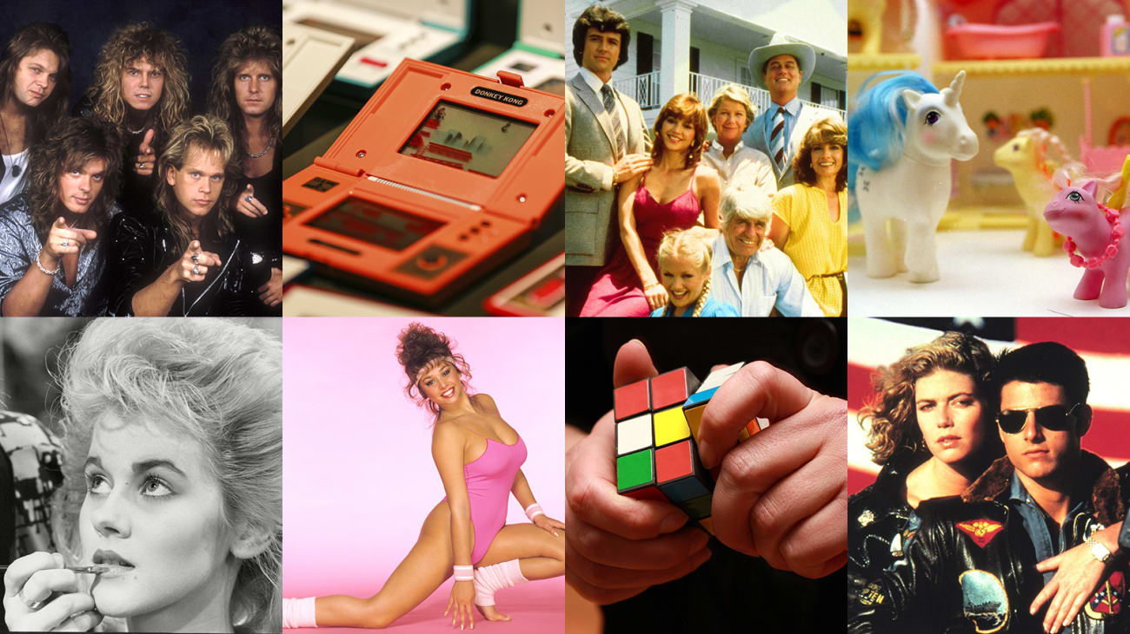
Faktaruta 80-tal
-stilen kallades…
-populära färger var…
- längden på byxor var…
-o.s.v.
Exempel på bildcollage av mode på 80-talet (bildkälla: https://svenska.yle.fi/a/7-1262017) Det går även bra att lägga in bilder på annat än kläder (t.e.x. saker eller händelser som var typiska för den tiden)
- Kallades stilen/stilarna på den tiden något särskilt?
- Vilka färger var populära?
- Vilka material var populära?
- Om de hade kjolar/klänningar, hur långa var de? Vida? Smala?
- Hur var längden på byxorna? Hur var vidden på byxorna?
- Var kläderna tighta eller loose fit?
- Bar alla samhällsklasser samma mode?
- Vilka plagg var populära? Hur såg plaggen ut?
- Hade man samma mode till vardag och fest?
Skriv ut collaget i god tid innan lektionen är slut. Om det inte går att skriva ut skickar du filen till mig på teams eller per e-post (malin.engstrom2@skola.uppsala.se)

